Отчёт по лабораторной работе 1
Разработка модели данных и графического интерфейса
Вариант 4 Справочник контактов

Выполнил | ________________________________
Группа | ________________________________
Проверил | ________________________________

2026

Содержание
№ | Раздел | Страница
1 | Цель вариант и техническое задание | 3
2 | Средства разработки | 3
3 | Проектирование приложения | 4
4 | Реализация | 5
5 | Тестирование | 8
6 | Демонстрация работы | 9
7 | Заключение | 10

1 Цель вариант и техническое задание

1.1 Цель работы
Цель работы состоит в освоении базовых принципов объектно ориентированного программирования на Java, создании иерархии предметных сущностей, применении интерфейса для разделения редактируемых и доступных только для чтения объектов, а также разработке графического интерфейса с импортом и экспортом CSV.

1.2 Вариант
Вариант 4 Справочник контактов. Основная сущность хранит имя, телефон, адрес электронной почты и организацию. Корпоративный контакт дополнительно содержит должность и внутренний номер. Аварийный контакт доступен только для чтения.

1.3 Техническое задание
- реализовать иерархию не менее чем из трёх предметных типов;
- ввести интерфейс Editable и разрешить изменение только реализующим его объектам;
- разрешить создание только редактируемых типов;
- загружать и сохранять данные в CSV, пропуская повреждённые строки;
- создать JavaFX интерфейс с таблицей, добавлением, редактированием и файловыми диалогами;
- реализовать собственные коды ошибок импорта и вывести их пользователю.

2 Средства разработки
Компонент | Использованное средство
Язык | Java 21
Среда выполнения | Eclipse Temurin JDK
Сборка | Gradle 9.1 Wrapper Kotlin DSL
Графический интерфейс | OpenJFX 21.0.12
Тестирование | JUnit Jupiter 5.13.4
Редактор | Visual Studio Code с Extension Pack for Java
Контроль версий | Git ветки master и lab1

3 Проектирование приложения
Приложение разделено на предметную модель, файловый ввод вывод, сервисный слой и графический интерфейс. Такое разделение не допускает размещения правил в обработчиках кнопок и позволяет тестировать модель без запуска JavaFX.

3.1 Иерархия контактов
Тип | Editable | Дополнительные поля | Способ появления
PersonalContact | Да | Нет | GUI или CSV
CorporateContact | Да | Должность и внутренний номер | GUI или CSV
EmergencyContact | Нет | Нет | Только CSV

3.2 Архитектурные слои
Пакет | Ответственность
model | Сущности, перечисление типов, интерфейс Editable и проверка полей
io | Разбор и экранирование CSV, коды ошибок, безопасная запись файла
service | Правила добавления, изменения и замены набора контактов
ui | Диалог создания и редактирования контакта
корневой пакет | Главное окно JavaFX и координация пользовательских действий
Базовый класс Contact сделан абстрактным и не реализует Editable. Благодаря этому EmergencyContact остаётся read only на уровне типов, а редактируемость явно назначается конкретным производным классам.

4 Реализация

4.1 Контракт редактируемости
Интерфейс Editable не является пустым маркером. Он требует от редактируемого объекта предоставить результат проверки данных. Кнопка изменения дополнительно блокируется JavaFX привязкой, если выбранный объект интерфейс не реализует.
public interface Editable {
List<String> validate();
}
editButton.disableProperty().bind(Bindings.createBooleanBinding(
() -> !(table.getSelectionModel().getSelectedItem() instanceof Editable),
table.getSelectionModel().selectedItemProperty()
));

4.2 Проверка данных
Общий ContactValidator проверяет обязательность имени и телефона, формат электронной почты, однострочные значения и диапазон внутреннего номера. Для корпоративного контакта обязательны организация и должность.
if (contact instanceof CorporateContact corporate) {
if (corporate.getOrganization().isBlank()) {
errors.add("Для корпоративного контакта нужна организация");
}
if (corporate.getExtension() < 1 || corporate.getExtension() > 999_999) {
errors.add("Внутренний номер должен быть от 1 до 999999");
}
}

4.3 Правила сервисного слоя
ContactDirectory различает создание пользователем и импорт. Метод add принимает только Editable типы, тогда как replaceAll допускает валидные аварийные контакты из файла. Повторная проверка в сервисе не позволяет обойти правила через UI.
public void add(Contact contact) {
requireEditable(contact);
requireValid(contact);
contacts.add(contact);
}
public void replaceAll(List<Contact> loadedContacts) {
for (Contact contact : loadedContacts) {
requireValid(contact);
}
contacts.clear();
contacts.addAll(loadedContacts);
}

4.4 Импорт CSV
CSV использует разделитель точка с запятой и кодировку UTF 8. Собственный разборщик поддерживает поля в кавычках, разделители внутри значений и удвоенные кавычки. Ошибка отдельной строки превращается в CsvRowError, после чего чтение продолжается. Ошибка открытия файла прекращает операцию целиком.
try {
contacts.add(parseContact(line));
} catch (ContactCsvException error) {
errors.add(new CsvRowError(lineNumber, error.getCode(), error.getMessage()));
}
Код | Условие
MISSING_HEADER | пустой файл или неверный заголовок
WRONG_FIELD_COUNT | число полей не равно семи
MALFORMED_QUOTES | ошибка кавычек
UNKNOWN_TYPE | тип не входит в поддерживаемое перечисление
BAD_NUMBER | внутренний номер не является целым числом
UNEXPECTED_DATA | корпоративные поля заполнены у другого типа
INVALID_CONTACT | нарушены правила предметной модели
IO_ERROR | файл нельзя прочитать или сохранить

4.5 Сохранение CSV
При сохранении сначала создаётся временный файл в целевой папке. После успешной записи он атомарно заменяет конечный файл. Если файловая система не поддерживает атомарное перемещение, используется обычная замена. Это уменьшает риск потери существующих данных при ошибке записи.

5 Тестирование
Автоматические тесты выполнялись на Java 21. Дополнительно все исходники компилировались с параметрами -Xlint:all -Werror, поэтому предупреждения компилятора считаются ошибками. Итоговый запуск завершил 15 тестов без отказов.
Группа | Количество | Проверяемое поведение
Модель | 5 | валидация, read only, равенство корпоративных контактов
CSV | 5 | три типа, ошибки строк, round trip, заголовок и кавычки
Сервис | 5 | создание, импорт, редактирование и отклонение неверных данных
Test run finished after 298 ms
15 tests found
15 tests started
15 tests successful
0 tests failed
Графический интерфейс прошёл smoke тест: приложение компилировалось отдельно от Gradle, запускалось на JavaFX 21, загружало пять записей из samples/contacts.csv и сохраняло работоспособное окно в течение контрольного интервала.

6 Демонстрация работы
На рисунке 1 показано главное окно после загрузки образца CSV. Таблица одновременно отображает личные, корпоративные и аварийные контакты. Дополнительные поля заполнены только у корпоративных записей.
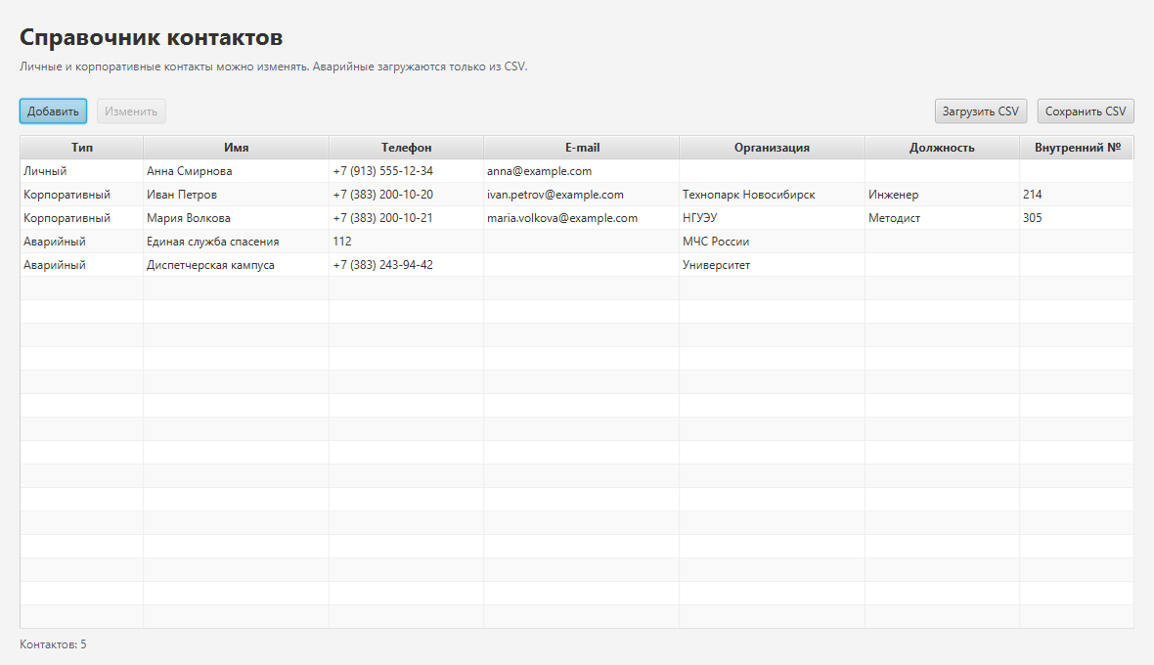
Рисунок 1 Главное окно после импорта CSV
Кнопка Изменить становится доступной только после выбора PersonalContact или CorporateContact. Для EmergencyContact она остаётся заблокированной. Кнопка Добавить открывает форму только для редактируемых типов.

Форма на рисунке 2 изменяет состав полей в зависимости от типа. Для корпоративного контакта дополнительно показываются должность и внутренний номер. Ошибки валидации выводятся в этой же форме и не позволяют закрыть её сохранением.
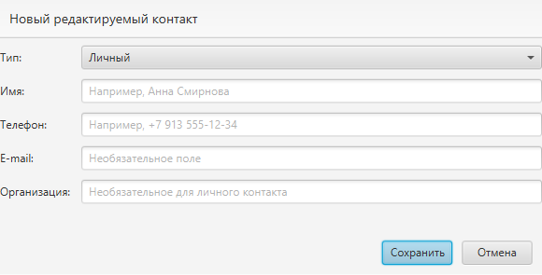
Рисунок 2 Форма добавления личного контакта

6.1 Обработка повреждённого файла
Файл samples/contacts-with-errors.csv содержит неизвестный тип, текст вместо внутреннего номера и контакт без телефона. Программа загружает две корректные записи, пропускает три ошибочные и показывает номера строк вместе с кодами UNKNOWN_TYPE, BAD_NUMBER и INVALID_CONTACT.

7 Заключение
В лабораторной работе разработан стабильный прототип справочника контактов. Реализована расширяемая ООП модель с явным разделением редактируемых и read only типов, JavaFX интерфейс, импорт и экспорт CSV, проверка данных и собственная классификация ошибок. Логика разделена между пакетами model, io, service и ui, поэтому графический слой не содержит алгоритмов разбора файла или правил предметной области.
Повреждение отдельной строки не отменяет загрузку всего файла, а сохранение через временный файл защищает ранее записанные данные. Набор из 15 автоматических тестов подтвердил основные позитивные и негативные сценарии. Полученная архитектура готова к лабораторной работе 2, где список будет заменён собственной реализацией префиксного дерева.

